2020年度
青岛市妇女儿童医院
决算

目 录
第一部分 单位概况
一、单位职责
二、机构设置
第二部分 2020年度单位决算表
一、收入支出决算总表
二、收入决算表
三、支出决算表
四、财政拨款收入支出决算总表
五、一般公共预算财政拨款支出决算表
六、一般公共预算财政拨款基本支出决算表
七、一般公共预算财政拨款“三公”经费支出决算表
八、政府性基金预算财政拨款收入支出决算表
九、国有资本经营预算财政拨款支出决算表
第三部分 2020年度单位决算情况说明
第四部分 名词解释

第一部分

单位概况

一、单位职责
青岛妇女儿童医院（青岛市妇幼保健院），是省级儿童专科区域医疗中心，青岛大学附属妇女儿童医院，青岛大学医学部平行二级学科单位，是一所专业特色突出，集医疗、保健、康复、科研、教学于一体全面发展的三级甲等专科医院。医院是国家住院医师规范化培训基地、国家药物临床试验机构（GCP）、全国出生缺陷防治人才培训项目培训协同单位、中国妇幼保健协会党建工作和医院文化建设委员会主委单位，获批全国卫生计生系统先进集体、全国母婴安全优质服务单位。2020年，在中国医院影响力排行榜儿科专业全国排名第25位；中国医院科技量值排名（STEM）中，综合排名居全省第7，入榜学科数量居省内专科医院首位。其中，5个学科进入全国百强，3个学科进入全国前50，心血管外科进入全国前20。在国家三级公立医院绩效考核结果中，位列全省妇幼专科医院第一名。
医院编制床位1500张，2020年门急诊量187万人次，住院人数近5.19万人次，手术量2.43万余人次，年分娩量1.36万例。现有国务院特贴专家5人，泰山学者2人，省市突出贡献专家11人；博士点4个，硕士点16个；博士生导师9人，硕士生导师49人；高级职称339人。设妇产科、儿科及综合类专业临床及保健科室52个、医技科室16个，其中国家级特色专科3个，省精品特色专科1个，省临床重点专科5个，省医药卫生重点专业3个，省医药卫生重点学科1个，市医疗卫生A类重点学科2个，B类重点学科13个。荣获国家科学技术进步奖二等奖1项，参与国家重大研发计划三项，承担各级科研课题333项，其中在研国家自然科学基金项目9项、省厅级课题52项。
医院与国家重点实验室、国家超声医学工程中心合作建设东北亚国际微无创诊疗与研发中心，入选国家首批基因检测技术应用示范中心、第一批国家分娩镇痛试点医院、山东省第一批省级危重儿童和新生儿救治中心，是青岛市出生缺陷综合防治中心、青岛市产前诊断中心、青岛市胎儿医学中心、青岛市新生儿疾病筛查中心、青岛市新生儿听力筛查中心、青岛市新生儿疾病会诊中心、青岛市儿童疑难疾病会诊中心等多个区域性诊疗中心，为岛城及周边地区妇女儿童提供全方位的医疗、保健及疑难疾病诊疗服务。
二、机构设置
医院分设六个院区：辽阳路院区以临床医疗为主，发展临床支柱学科，突出妇女儿童医学特色；铁山路院区为妇幼保健院旧址，将通过与国际顶尖机构合作，聚力打造医教融合发展的听力言语康复中心和孤独症治疗训练中心，体现公共卫生和社会职能；武定路院区为儿童医院原址，现为国际部暨青岛新世纪妇儿医院，引入优质医疗资源开展高品质服务和中高端医疗服务；海泊路院区为原商业职工医院，于2019年底整建制并入，将打造成血液肿瘤治疗与医养结合中心，突出安宁疗护和临终关怀特色；西海岸院区由政府投资25亿元建设，占地110亩，建筑面积25万余平方米，拟设床位1060张，已于2020年奠基开工并于年内完成地上三层建设，将为西海岸新区乃至日照、临沂、潍坊等周边地区妇女儿童提供高品质医疗服务；城阳院区由政府投资建设，占地80亩，建筑面积约18万平方米，总床位1000张，分两期建设，其中一期投资5.7亿元，建筑面积8.2万平方米，设置床位500张，已于2021年1月28日正式启用，将快速做大做强妇产、儿科等学科，进一步发展壮大成人综合学科，打造成高水平的区域性综合医学中心。

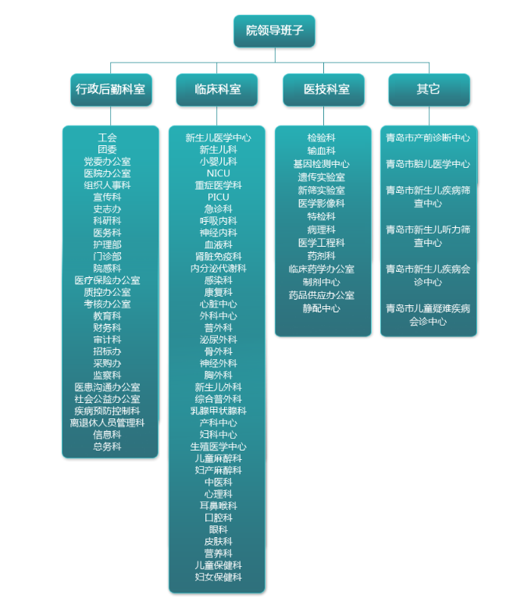

第二部分

2020年度单位决算表

收入支出决算总表
公开01表
单位：青岛市妇女儿童医院 金额单位：万元
收 入 |  |  | 支 出
项 目 | 行次 | 决算数 | 项 目 | 行次 | 决算数
栏 次 |  | 1 | 栏 次 |  | 2
一、一般公共预算财政拨款收入 | 1 | 7,627.93 | 一、一般公共服务支出 | 31
二、政府性基金预算财政拨款收入 | 2 |  | 二、外交支出 | 32
三、国有资本经营预算财政拨款收入 | 3 |  | 三、国防支出 | 33
四、上级补助收入 | 4 |  | 四、公共安全支出 | 34
五、事业收入 | 5 | 115,270.38 | 五、教育支出 | 35
六、经营收入 | 6 |  | 六、科学技术支出 | 36 |  | 421.29
七、附属单位上缴收入 | 7 |  | 七、文化旅游体育与传媒支出 | 37
八、其他收入 | 8 | 1,032.23 | 八、社会保障和就业支出 | 38 |  | 3,032.65
 | 9 |  | 九、卫生健康支出 | 39 |  | 128,733.00
 | 10 |  | 十、节能环保支出 | 40
 | 11 |  | 十一、城乡社区支出 | 41
 | 12 |  | 十二、农林水支出 | 42
 | 13 |  | 十三、交通运输支出 | 43
 | 14 |  | 十四、资源勘探工业信息等支出 | 44
 | 15 |  | 十五、商业服务业等支出 | 45
 | 16 |  | 十六、金融支出 | 46
 | 17 |  | 十七、援助其他地区支出 | 47
 | 18 |  | 十八、自然资源海洋气象等支出 | 48
 | 19 |  | 十九、住房保障支出 | 49 |  | 4,161.14
 | 20 |  | 二十、粮油物资储备支出 | 50
 | 21 |  | 二十一、国有资本经营预算支出 | 51
 | 22 |  | 二十二、灾害防治及应急管理支出 | 52
 | 23 |  | 二十三、其他支出 | 53
 | 24 |  | 二十四、债务还本支出 | 54
 | 25 |  | 二十五、债务付息支出 | 55
 | 26 |  | 二十六、抗疫特别国债安排的支出 | 56
本年收入合计 | 27 | 123,930.54 | 本年支出合计 | 57 | 136,348.08
使用非财政拨款结余 | 28 | 12,616.05 | 结余分配 | 58
年初结转和结余 | 29 | 183.14 | 年末结转和结余 | 59 | 381.66
总计 | 30 | 136,729.74 | 总计 | 60 | 136,729.74
注：1.本表反映单位本年度的总收支和年末结转结余情况。2.本套报表金额单位转换时可能存在尾数误差。
收入决算表
 |  |  |  |  |  |  | 公开02表
部门：青岛市妇女儿童医院 |  | 2020年度 |  |  |  |  | 金额单位：万元
项目 |  | 本年收入合计 | 财政拨款收入 | 上级补  助收入 | 事业收入 | 经营收入 | 附属单位  上缴收入 | 其他收入
功能分类  科目编码 | 科目名称
栏次 |  | 1 | 2 | 3 | 4 | 5 | 6 | 7
合计 |  | 123,930.54 | 7,627.93 |  | 115,270.38 |  |  | 1,032.23
206 | 科学技术支出 | 421.29 | 421.29
20604 | 技术研究与开发 | 395.76 | 395.76
2060499 | 其他技术研究与开发支出 | 395.76 | 395.76
20699 | 其他科学技术支出 | 25.53 | 25.53
2069901 | 科技奖励 | 20.00 | 20.00
2069999 | 其他科学技术支出 | 5.53 | 5.53
208 | 社会保障和就业支出 | 3,032.65 | 3,032.65
20805 | 行政事业单位养老支出 | 3,032.65 | 3,032.65
2080505 | 机关事业单位基本养老保险缴费支出 | 2,046.06 | 2,046.06
2080506 | 机关事业单位职业年金缴费支出 | 986.59 | 986.59
210 | 卫生健康支出 | 116,315.46 | 4,174.00 |  | 111,109.24 |  |  | 1,032.23
21002 | 公立医院 | 114,817.54 | 2,704.40 |  | 111,109.24 |  |  | 1,003.90
2100207 | 儿童医院 | 114,450.37 | 2,337.23 |  | 111,109.24 |  |  | 1,003.90
2100208 | 其他专科医院 | 9.99 | 9.99
2100299 | 其他公立医院支出 | 357.18 | 357.18
21004 | 公共卫生 | 1,419.42 | 1,391.10 |  |  |  |  | 28.33
2100408 | 基本公共卫生服务 | 31.33 | 3.00 |  |  |  |  | 28.33
2100410 | 突发公共卫生事件应急处理 | 512.00 | 512.00
项目  项目 |  | 本年收入合计 | 财政拨款收入 | 上级补  助收入 | 事业收入 | 经营收入 | 附属单位  上缴收入 | 其他收入
功能分类 | 科目名称
栏次  栏次 |  | 1 | 2 | 3 | 4 | 5 | 6 | 7
2100499 | 其他公共卫生支出 | 876.10 | 876.10
21099 | 其他卫生健康支出 | 78.50 | 78.50
2109901 | 其他卫生健康支出 | 78.50 | 78.50
221 | 住房保障支出 | 4,161.14 |  |  | 4,161.14
22102 | 住房改革支出 | 4,161.14 |  |  | 4,161.14
2210201 | 住房公积金 | 4,161.14 |  |  | 4,161.14
注：本表反映部门本年度取得的各项收入情况。

支出决算表
 |  |  |  |  |  | 公开03表
部门：青岛市妇女儿童医院 |  | 2020年度 |  |  |  | 金额单位：万元
项目 |  | 本年支出合计 | 基本支出 | 项目支出 | 上缴上级  支出 | 经营支出 | 对附属单位  补助支出
功能分类科目编码 | 科目名称
栏次 |  | 1 | 2 | 3 | 4 | 5 | 6
合计 |  | 136,348.08 | 129,272.84 | 7,075.23
206 | 科学技术支出 | 421.29 |  | 421.29
20604 | 技术研究与开发 | 395.76 |  | 395.76
2060499 | 其他技术研究与开发支出 | 395.76 |  | 395.76
20699 | 其他科学技术支出 | 25.53 |  | 25.53
2069901 | 科技奖励 | 20.00 |  | 20.00
2069999 | 其他科学技术支出 | 5.53 |  | 5.53
208 | 社会保障和就业支出 | 3,032.65 | 3,032.65
20805 | 行政事业单位养老支出 | 3,032.65 | 3,032.65
2080505 | 机关事业单位基本养老保险缴费支出 | 2,046.06 | 2,046.06
2080506 | 机关事业单位职业年金缴费支出 | 986.59 | 986.59
210 | 卫生健康支出 | 128,733.00 | 122,079.05 | 6,653.95
21002 | 公立医院 | 127,235.08 | 122,079.05 | 5,156.03
2100207 | 儿童医院 | 126,867.90 | 122,079.05 | 4,788.85
2100208 | 其他专科医院 | 9.99 |  | 9.99
2100299 | 其他公立医院支出 | 357.18 |  | 357.18
21004 | 公共卫生 | 1,419.42 |  | 1,419.42
2100408 | 基本公共卫生服务 | 31.33 |  | 31.33
2100410 | 突发公共卫生事件应急处理 | 512.00 |  | 512.00
项目  项目 |  | 本年支出合计 | 基本支出 | 项目支出 | 上缴上级  支出 | 经营支出 | 对附属单位  补助支出
功能分类科目编码
栏次  栏次 |  | 1 | 2 | 3 | 4 | 5 | 6
2100499 | 其他公共卫生支出 | 876.10 |  | 876.10
21099 | 其他卫生健康支出 | 78.50 |  | 78.50
2109901 | 其他卫生健康支出 | 78.50 |  | 78.50
221 | 住房保障支出 | 4,161.14 | 4,161.14
22102 | 住房改革支出 | 4,161.14 | 4,161.14
2210201 | 住房公积金 | 4,161.14 | 4,161.14
注：本表反映部门本年度各项支出情况。

财政拨款收入支出决算总表
 |  |  |  |  |  |  |  | 公开04表
部门：青岛市妇女儿童医院 |  |  | 2020年度 |  |  | 金额单位：万元
收 入 |  |  | 支 出
项目 | 行次 | 金额 | 项目 | 行次 | 合计 | 一般公共预算  财政拨款 | 政府性基金  预算财政拨款 |  | 国有资本经营  预算财政拨款
栏次 |  | 1 | 栏次 |  | 2 | 3 | 4 |  | 5
一、一般公共预算财政拨款 | 1 | 7,627.93 | 一、一般公共服务支出 | 33
二、政府性基金预算财政拨款 | 2 |  | 二、外交支出 | 34
三、国有资本经营预算财政拨款 | 3 |  | 三、国防支出 | 35
 | 4 |  | 四、公共安全支出 | 36
 | 5 |  | 五、教育支出 | 37
 | 6 |  | 六、科学技术支出 | 38 | 421.29 | 421.29
 | 7 |  | 七、文化旅游体育与传媒支出 | 39
 | 8 |  | 八、社会保障和就业支出 | 40 | 3,032.65 | 3,032.65
 | 9 |  | 九、卫生健康支出 | 41 | 4,174.00 | 4,174.00
 | 10 |  | 十、节能环保支出 | 42
 | 11 |  | 十一、城乡社区支出 | 43
 | 12 |  | 十二、农林水支出 | 44
 | 13 |  | 十三、交通运输支出 | 45
 | 14 |  | 十四、资源勘探工业信息等支出 | 46
 | 15 |  | 十五、商业服务业等支出 | 47
 | 16 |  | 十六、金融支出 | 48
 | 17 |  | 十七、援助其他地区支出 | 49
 | 18 |  | 十八、自然资源海洋气象等支出 | 50
 | 19 |  | 十九、住房保障支出 | 51
收 入 |  |  | 支 出
项目 | 行次 | 金额 | 项目 | 行次 | 合计 | 一般公共预算  财政拨款 | 政府性基金  预算财政拨款 |  | 国有资本经营  预算财政拨款
栏次 |  | 1 | 栏次 |  | 2 | 3 | 4 |  | 5
 | 20 |  | 二十、粮油物资储备支出 | 52
 | 21 |  | 二十一、国有资本经营预算支出 | 53
 | 22 |  | 二十二、灾害防治及应急管理支出 | 54
 | 23 |  | 二十三、其他支出 | 55
 | 24 |  | 二十四、债务还本支出 | 56
 | 25 |  | 二十五、债务付息支出 | 57
 | 26 |  | 二十六、抗疫特别国债安排的支出 | 58
本年收入合计 | 27 | 7,627.93 | 本年支出合计 | 59 | 7,627.93 | 7,627.93
年初财政拨款结转和结余 | 28 |  | 年末财政拨款结转和结余 | 60
一般公共预算财政拨款 | 29 |  |  | 61
政府性基金预算财政拨款 | 30 |  |  | 62
国有资本经营预算财政拨款 | 31 |  |  | 63
总计 | 32 | 7,627.93 | 总计 | 64 | 7,627.93 | 7,627.93
注：本表反映部门本年度一般公共预算财政拨款、政府性基金预算财政拨款和国有资本经营预算财政拨款的总收支和年末结转结余情况。

一般公共预算财政拨款支出决算表
 |  |  | 公开05表
部门：青岛市妇女儿童医院 |  | 2020年度 |  | 金额单位：万元
项目 |  | 本年支出
功能分类  科目编码 | 科目名称 | 小计 |  | 基本支出 | 项目支出
栏次 |  | 1 |  | 2 | 3
合计 |  | 7,627.93 |  | 4,925.52 | 2,702.41
206 | 科学技术支出 | 421.29 |  |  | 421.29
20604 | 技术研究与开发 | 395.76 |  |  | 395.76
2060499 | 其他技术研究与开发支出 | 395.76 |  |  | 395.76
20699 | 其他科学技术支出 | 25.53 |  |  | 25.53
2069901 | 科技奖励 | 20.00 |  |  | 20.00
2069999 | 其他科学技术支出 | 5.53 |  |  | 5.53
208 | 社会保障和就业支出 | 3,032.65 |  | 3,032.65 | 0.00
20805 | 行政事业单位养老支出 | 3,032.65 |  | 3,032.65 | 0.00
2080505 | 机关事业单位基本养老保险缴费支出 | 2,046.06 |  | 2,046.06 | 0.00
2080506 | 机关事业单位职业年金缴费支出 | 986.59 |  | 986.59 | 0.00
210 | 卫生健康支出 | 4,174.00 |  | 1,892.87 | 2,281.13
21002 | 公立医院 | 2,704.40 |  | 1,892.87 | 811.53
2100207 | 儿童医院 | 2,337.23 |  | 1,892.87 | 444.36
2100208 | 其他专科医院 | 9.99 |  |  | 9.99
2100299 | 其他公立医院支出 | 357.18 |  |  | 357.18
21004 | 公共卫生 | 1,391.10 |  |  | 1,391.10
2100408 | 基本公共卫生服务 | 3.00 |  |  | 3.00
2100410 | 突发公共卫生事件应急处理 | 512.00 |  |  | 512.00
2100499 | 其他公共卫生支出 | 876.10 |  |  | 876.10
21099 | 其他卫生健康支出 | 78.50 |  |  | 78.50
2109901 | 其他卫生健康支出 | 78.50 |  |  | 78.50
注：本表反映部门本年度一般公共预算财政拨款支出情况。

一般公共预算财政拨款基本支出决算表
 |  |  |  |  |  |  |  | 公开06表
部门：青岛市妇女儿童医院 |  |  |  |  |  |  |  | 金额单位：万元
人员经费 |  |  |  | 公用经费
经济分类  科目编码 |  | 科目名称 | 金额 | 经济分类  科目编码 | 科目名称 | 金额 | 经济分类  科目编码 |  | 科目名称 | 金额
301 |  | 工资福利支出 | 4,766.24 | 302 | 商品和服务支出 | 10.28 | 307 |  | 债务利息及费用支出
30101 |  | 基本工资 |  | 30201 | 办公费 |  | 30701 |  | 国内债务付息
30102 |  | 津贴补贴 |  | 30202 | 印刷费 |  | 30702 |  | 国外债务付息
30103 |  | 奖金 |  | 30203 | 咨询费 |  | 30703 |  | 国内债务发行费用
30106 |  | 伙食补助费 |  | 30204 | 手续费 |  | 30704 |  | 国外债务发行费用
30107 |  | 绩效工资 |  | 30205 | 水费 |  | 310 |  | 资本性支出
30108 |  | 机关事业单位基本养老保险缴费 | 2,046.06 | 30206 | 电费 |  | 31001 |  | 房屋建筑物购建
30109 |  | 职业年金缴费 | 986.59 | 30207 | 邮电费 |  | 31002 |  | 办公设备购置
30110 |  | 职工基本医疗保险缴费 | 1,131.35 | 30208 | 取暖费 |  | 31003 |  | 专用设备购置
30111 |  | 公务员医疗补助缴费 | 499.90 | 30209 | 物业管理费 |  | 31005 |  | 基础设施建设
30112 |  | 其他社会保障缴费 | 102.34 | 30211 | 差旅费 |  | 31006 |  | 大型修缮
30113 |  | 住房公积金 |  | 30212 | 因公出国（境）费用 |  | 31007 |  | 信息网络及软件购置更新
30114 |  | 医疗费 |  | 30213 | 维修（护）费 |  | 31008 |  | 物资储备
30199 |  | 其他工资福利支出 |  | 30214 | 租赁费 |  | 31009 |  | 土地补偿
303 |  | 对个人和家庭的补助 | 149.00 | 30215 | 会议费 |  | 31010 |  | 安置补助
30301 |  | 离休费 | 42.64 | 30216 | 培训费 |  | 31011 |  | 地上附着物和青苗补偿
30302 |  | 退休费 | 106.36 | 30217 | 公务接待费 |  | 31012 |  | 拆迁补偿
30303 |  | 退职（役）费 |  | 30218 | 专用材料费 |  | 31013 |  | 公务用车购置
30304 |  | 抚恤金 |  | 30224 | 被装购置费 |  | 31019 |  | 其他交通工具购置
人员经费  公用经费  人员经费 |  |  |  | 公用经费  人员经费  公用经费  人员经费  公用经费  人员经费
经济分类  科目编码 |  | 科目名称 | 金额 | 经济分类  科目编码 | 科目名称 | 金额 | 经济分类  科目编码 |  | 科目名称 | 金额
30305 |  | 生活补助 |  | 30225 | 专用燃料费 |  | 31021 |  | 文物和陈列品购置
30306 |  | 救济费 |  | 30226 | 劳务费 |  | 31022 |  | 无形资产购置
30307 |  | 医疗费补助 |  | 30227 | 委托业务费 |  | 31099 |  | 其他资本性支出
30308 |  | 助学金 |  | 30228 | 工会经费 |  | 312 |  | 对企业补助
30309 |  | 奖励金 |  | 30229 | 福利费 |  | 31201 |  | 资本金注入
30310 |  | 个人农业生产补贴 |  | 30231 | 公务用车运行维护费 |  | 31203 |  | 政府投资基金股权投资
30311 |  | 代缴社会保险费 |  | 30239 | 其他交通费用 |  | 31204 |  | 费用补贴
30399 |  | 其他对个人和家庭的补助 |  | 30240 | 税金及附加费用 |  | 31205 |  | 利息补贴
 |  |  |  | 30299 | 其他商品和服务支出 | 10.28 | 31299 |  | 其他对企业补助
 |  |  |  |  |  |  | 399 |  | 其他支出
 |  |  |  |  |  |  | 39906 |  | 赠与
 |  |  |  |  |  |  | 39907 |  | 国家赔偿费用支出
 |  |  |  |  |  |  | 39908 |  | 对民间非营利组织和群众性自治组织补贴
 |  |  |  |  |  |  | 39999 |  | 其他支出
人员经费合计 |  |  | 4,915.24 | 公用经费合计 |  |  |  |  |  | 10.28
注：本表反映部门本年度一般公共预算财政拨款基本支出明细情况。

一般公共预算财政拨款“三公”经费支出决算表
公开07表
单位：青岛市妇女儿童医院 金额单位：万元
预 算 数 |  |  |  |  |  | 决 算 数
合计 | 因公出国（境）费 | 公务用车购置及运行维护费 |  |  | 公务  接待费 | 合计 | 因公出国（境）费 | 公务用车购置及运行维护费 |  |  | 公务  接待费
合计 | 因公出国（境）费 | 小计 | 公务用车购置费 | 公务用车运行维护费 | 公务  接待费 | 合计 | 因公出国（境）费 | 小计 | 公务用车购置费 | 公务用车运行维护费 | 公务  接待费
1 | 2 | 3 | 4 | 5 | 6 | 7 | 8 | 9 | 10 | 11 | 12
注：本表反映单位本年度“三公”经费支出预决算情况。其中，预算数为“三公”经费年初预算数；决算数是包括当年一般公共预算财政拨款和以前年度结转资金安排的实际支出。本单位无一般公共预算安排的“三公”经费支出，故本表无数据。

政府性基金预算财政拨款收入支出决算表
公开08表
单位：青岛市妇女儿童医院 金额单位：万元
项 目 |  |  | 年初结转和结余 | 本年收入 | 本年支出 |  |  | 年末结转和结余
功能分类 科目编码 |  | 科目名称 | 年初结转和结余 | 本年收入 | 小计 | 基本支出 | 项目支出 | 年末结转和结余
栏 次 |  |  | 1 | 2 | 3 | 4 | 5 | 6
合 计
注：本表反映单位本年度政府性基金预算财政拨款收入、支出及结转和结余情况。本单位没有政府性基金收入，也没有使用政府性基金安排的支出，故本表无数据
国有资本经营预算财政拨款支出决算表
公开09表
单位： 青岛市妇女儿童医院 金额单位：万元
项 目 |  | 本年支出
功能分类  科目编码 | 科目名称 | 小计 | 基本支出 | 项目支出
栏 次 |  | 1 | 2 | 3
合 计
注：本表反映单位本年度国有资本经营预算财政拨款支出情况。本单位没有使用国有资本经营预算安排的支出，故本表无数据。

第三部分

2020度单位决算情况说明

一、2020年度收入支出决算情况说明
（一）收入支出决算总体情况
2020年度收、支总计136,729.74万元。与2019年度相比，收、支总计各增加12,119.67万元，提升9.73%。主要是一般公共预算财政拨款收入增加2,245.55万元，使用非财政拨款结余增加12,616.05万元。
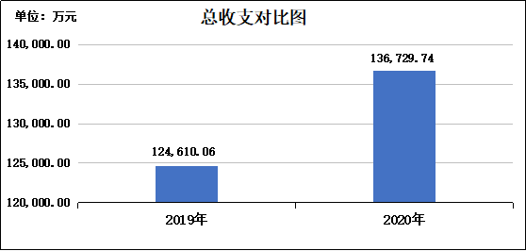
（二）收入决算情况
本年收入合计123,930.54万元，其中：财政拨款收入7,627.93万元，占6.16%；事业收入115,270.38万元，占93.01%；其他收入1,032.23万元，占0.83%。
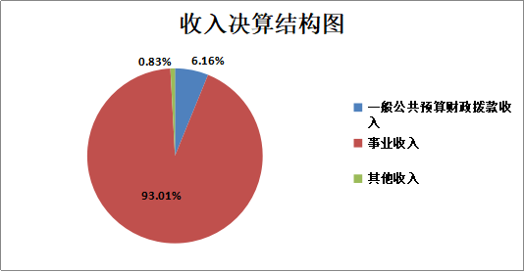
（三）支出决算情况
本年支出合计136,348.08万元，其中：基本支出129,272.84万元，占94.81%；项目支出7,075.23万元，占5.19%。
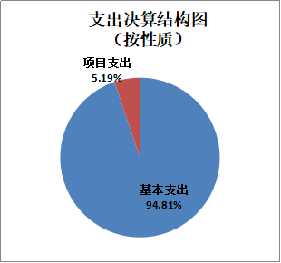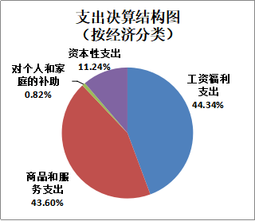
（四）财政拨款收入支出决算总体情况
2020年度财政拨款收、支总计7,627.93万元。与2019年度相比，财政拨款收、支总计各增加2,245.55万元，增长41.72%，主要是财政专项资金增加。
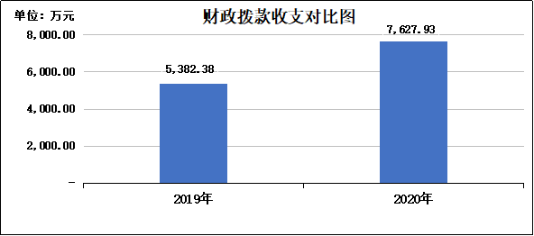
（五）一般公共预算财政拨款支出决算情况
1.一般公共预算财政拨款支出决算总体情况
2020年度一般公共预算财政拨款支出7,627.93万元，占本年支出合计的5.59%。与2019年度相比，一般公共预算财政拨款支出增加2,245.55万元，增长41.72%，主要是财政专项资金增加。
2.一般公共预算财政拨款支出决算结构情况
2020年度一般公共预算财政拨款支出7,627.93万元，主要用于以下方面：科学技术支出421.29万元，占5.52%；社会保障和就业支出3,032.65万元，占39.76%；卫生健康支出4,174万元，占54.72%。
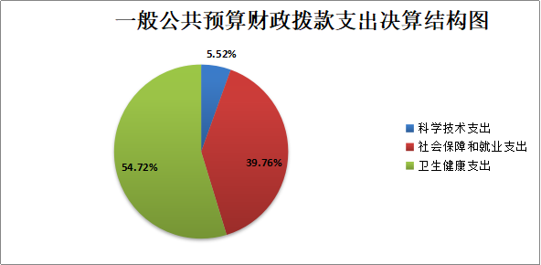
3.一般公共预算财政拨款支出决算具体情况
2020年度一般公共预算财政拨款支出年初预算为6,181.80万元，支出决算为7,627.93万元，完成年初预算的123.39%。决算数大于年初预算数，主要原因是年初预算数不含本年度收到的上级专款。
其中：
（1）科学技术支出（类）技术研究与开发（款）其他技术研究与开发支出（项）。年初预算为420万元，支出决算为395.76万元，完成年初预算的94.23%。决算数小于年初预算数，主要原因是部分项目资金未执行完。
（2）科学技术支出（类）其他科学技术支出（款）科技奖励（项）。年初预算为20万元，支出决算为20万元，完成年初预算的100%。
（3）科学技术支出（类）其他科学技术支出（款）其他科学技术支出（项）。年初预算为0万元，支出决算为5.53万元。决算数大于预算数，主要是年初预算数不含本年度收到的上级专款
（4）社会保障和就业支出（类）行政事业单位养老支出（款） 机关事业单位基本养老保险缴费支出（项）。年初预算为1,926.22万元，支出决算为2,046.06万元，完成年初预算的106.22%。决算数大于年初预算数，主要是2020年1月1日青岛市商业职工医院与青岛市妇女儿童医院并账，2020年预算两家单位单独编报、分开批复。决算报表中预算收支核对表系统自动提取了青岛市妇女儿童医院的数据，预算数未包含商业职工医院的机关事业单位基本养老保险缴费支出，调整后预算执行率100% 。
（5）社会保障和就业支出（类）行政事业单位养老支出（款） 机关事业单位职业年金缴费支出（项）。年初预算为963.11万元，支出决算为986.59万元，完成年初预算的102.44%。决算数大于年初预算数，主要是2020年1月1日青岛市商业职工医院与青岛市妇女儿童医院并账，2020年预算两家单位单独编报、分开批复。决算报表中预算收支核对表系统自动提取了青岛市妇女儿童医院的数据，预算数未包含商业职工医院的机关事业单位职业年金缴费支出，调整后预算执行率100% 。
（6）卫生健康支出（类）公立医院（款）儿童医院（项）。年初预算为2,464.69万元，支出决算为2,337.23万元，完成年初预算的94.83%。决算数小于年初预算数，主要是1、部分项目资金未执行完毕；2、年底财政调剂收回部分职工基本医疗保险缴费额度；3、2020年1月1日青岛市商业职工医院与青岛市妇女儿童医院并账，2020年预算两家单位单独编报、分开批复。决算报表中预算收支核对表系统自动提取了青岛市妇女儿童医院的数据，预算数未包含商业职工医院。
（7）卫生健康支出（类）公立医院（款）其他专科医院（项）。年初预算为10万元，支出决算为9.99万元，完成年初预算的99.93%。决算数与初预算数基本持平。
（8）卫生健康支出（类）公立医院（款）其他公立医院支出（项）。年初预算为3.18万元，支出决算为357.18万元。主要是年初预算数不含本年度收到的上级专款。
（9）卫生健康支出（类）公共卫生（款）基本公共卫生服务（项）。年初预算为0万元，支出决算为3万元，决算数大于年初预算数，主要是年初预算数不含本年度收到的上级专款。
（10）卫生健康支出（类）公共卫生（款）突发公共卫生事件应急处理（项）。年初预算为190万元，支出决算为512万元，完成年初预算的269.47%。决算数大于年初预算数，主要是本年度追加疫情资金。
（11）卫生健康支出（类）公共卫生（款）其他公共卫生支出（项）。年初预算为106.10万元，支出决算为876.10万元，完成年初预算的825.73%。决算数大于年初预算数，主要是年初预算数不含本年度收到的上级专款。
（12）卫生健康支出（类）其他卫生健康支出（款）其他卫生健康支出（项）。年初预算为78.50万元，支出决算为78.50万元，完成年初预算的100%。
（六）一般公共预算财政拨款基本支出决算情况说明
2020年度一般公共预算财政拨款基本支出决算4,925.52万元，包括人员经费和公用经费，支出具体情况如下：
人员经费4,915.24万元，主要包括：机关事业单位基本养老保险缴费、职业年金缴费、职工基本医疗保险缴费、公务员医疗补助缴费、其他社会保障缴费、离休费、退休费等。
公用经费10.28万元，全部为其他商品和服务支出。
（七）一般公共预算财政拨款“三公”经费支出决算情况说明
本单位无一般公共预算安排的“三公”经费支出”。
（八）政府性基金预算财政拨款收入支出决算情况说明
本单位没有政府性基金财政拨款收支。
（九）国有资本经营预算财政拨款支出决算情况说明
本单位没有国有资本经营预算财政拨款支出
二、其他重要事项情况说明
（一）机关运行经费支出情况
本单位无一般公共预算安排的机关运行经费支出
（二）政府采购支出情况
2020年度政府采购支出总额2,036.57万元，其中：政府采购货物支出1,957.17万元、政府采购工程支出79.40万元。授予中小企业合同金额1,710.77万元，占政府采购支出总额的84%，其中：授予小微企业合同金额1,530.67万元，占政府采购支出总额的75.16%。
（三）国有资产占用情况
截至2020年12月31日，本单位共有车辆8辆，其中，符合规定领导干部用车0辆、机要通信用车0辆、应急保障用车0辆、执法执勤用车0辆、特种专业技术用车3辆、离退休干部用车0辆、其他用车5辆，其他用车主要是单位公务用车；单位价值 50 万元以上通用设备36台（套）；单位价值 100 万元以上专用设备90台（套）。

第四部分

名词解释

一、财政拨款收入：指单位本年度从本级财政部门取得的财政拨款，包括一般公共预算财政拨款、政府性基金预算财政拨款和国有资本经营预算财政拨款。
二、上级补助收入：指事业单位从主管部门和上级单位取得的非财政补助收入。
三、事业收入：指事业单位开展专业业务活动及其辅助活动取得的收入；包括事业单位收到的财政专户实际核拨的教育收费等。
四、经营收入：指事业单位在专业业务活动及其辅助活动之外开展非独立核算经营活动取得的收入。
五、附属单位上缴收入：指事业单位附属独立核算单位按照有关规定上缴的收入。
六、其他收入：指单位取得的除上述“财政拨款收入”“上级补助收入”“事业收入”“经营收入”“附属单位上缴收入”等以外的各项收入。
七、使用非财政拨款结余：指事业单位按照预算管理要求使用非财政拨款结余弥补收支差额的金额。
八、年初结转和结余：指单位以前年度尚未完成、结转到本年仍按原规定用途继续使用的资金，或项目已完成等产生的结余资金。
九、结余分配：指事业单位缴纳的所得税以及从非财政拨款结余或经营结余中提取的各类结余。
十、年末结转和结余：指单位本年度或以前年度预算安排、因客观条件发生变化未全部执行或未执行，结转到以后年度继续使用的资金，或项目已完成等产生的结余资金。
十一、基本支出：指单位为保障机构正常运转、完成日常工作任务而发生的各项支出。
十二、项目支出：指单位为完成特定的行政工作任务或事业发展目标，在基本支出之外发生的各项支出。
十三、经营支出：指事业单位在专业业务活动及其辅助活动之外开展非独立核算经营活动发生的支出。
十四、“三公”经费：指单位用财政拨款安排的因公出国（境）费、公务用车购置及运行维护费和公务接待费。其中，因公出国（境）费反映单位公务出国（境）的国际旅费、国外城市间交通费、住宿费、伙食费、培训费、公杂费等支出；公务用车购置及运行维护费反映单位公务用车购置支出（含车辆购置税）及按规定保留的公务用车燃料费、维修费、过桥过路费、保险费、安全奖励费用等支出；公务接待费反映单位按规定开支的各类公务接待（含外宾接待）支出。
十五、机关运行经费：指为保障行政单位（包括参照公务员法管理的事业单位）运行用于购买货物和服务的各项资金，包括办公及印刷费、邮电费、差旅费、会议费、福利费、日常维修费、专用材料及一般设备购置费、办公用房水电费、办公用房取暖费、办公用房物业管理费、公务用车运行维护费以及其他费用。

